**《“四舍五入”法试商训练课》学习指南**

**学习目标：**

1.经历估算、“四舍五入”法试商、改错辨析等训练后，进一步理解“四舍五入”法试商可能会“商大”或“商小”的算理，发现知识间的内在联系，会根据数据特点正确运用四舍五入法试商。

2.通过比较辨析、体验，再次感悟“四舍五入”法试商的特点，养成良好的学习习惯，培养数学推理能力。

3.运用所学知识解决问题，渗透优化意识，感悟数学和生活的联系。

**学习任务单：**

**【课前准备】**

学习指南、练习本、笔。

**【课上活动】**

活动一：估算( )里最大能填几？

60×（ ）＜262 80×（ ）＜453

30×（ ）＜206 60×（ ）＜417

50×（ ）＜368 90×（ ）＜641

活动二：试商时，什么情况下商可能试大了？什么情况下商可能试小了？

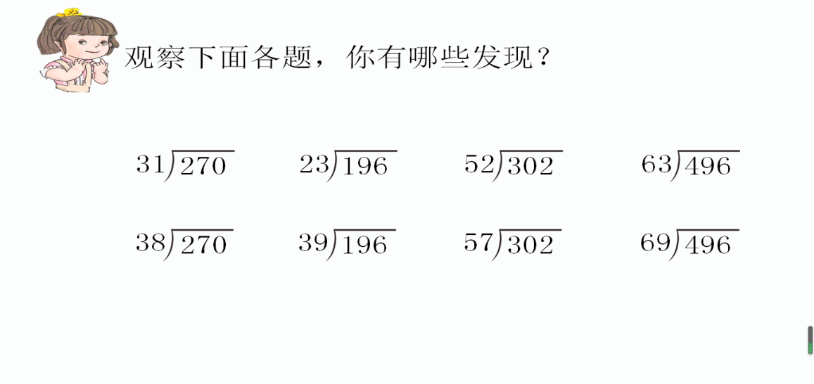

活动三： 请你观察以下两组算式，通过对比辨析，你发现了什么？

活动四：

1.计算3□8÷37 ，用“五入”法试商，商8小了，改商9，□里可以填几？

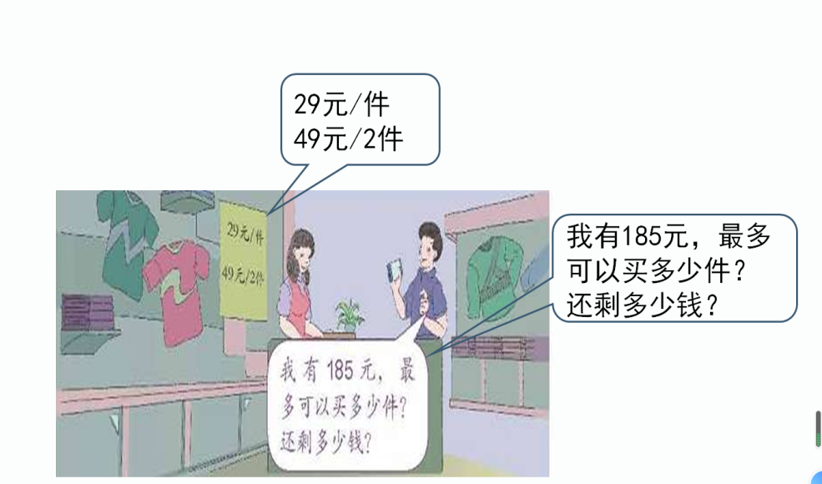

2.

**【课后小结】**

在本节课的学习中，同学们知道了“四舍五入”法试商，除数近似看成与它接近的整十数，可以帮我们尽快找到合适的商，但不能直接参与计算。在笔算除法时，先估算，再计算，最后验算，切记要用实际除数参与计算，保证每一步的余数都要比除数小。在解决实际问题时，可以通过对比辨析，选择最优方案。

**【课后作业】**

数学书79页第12题。

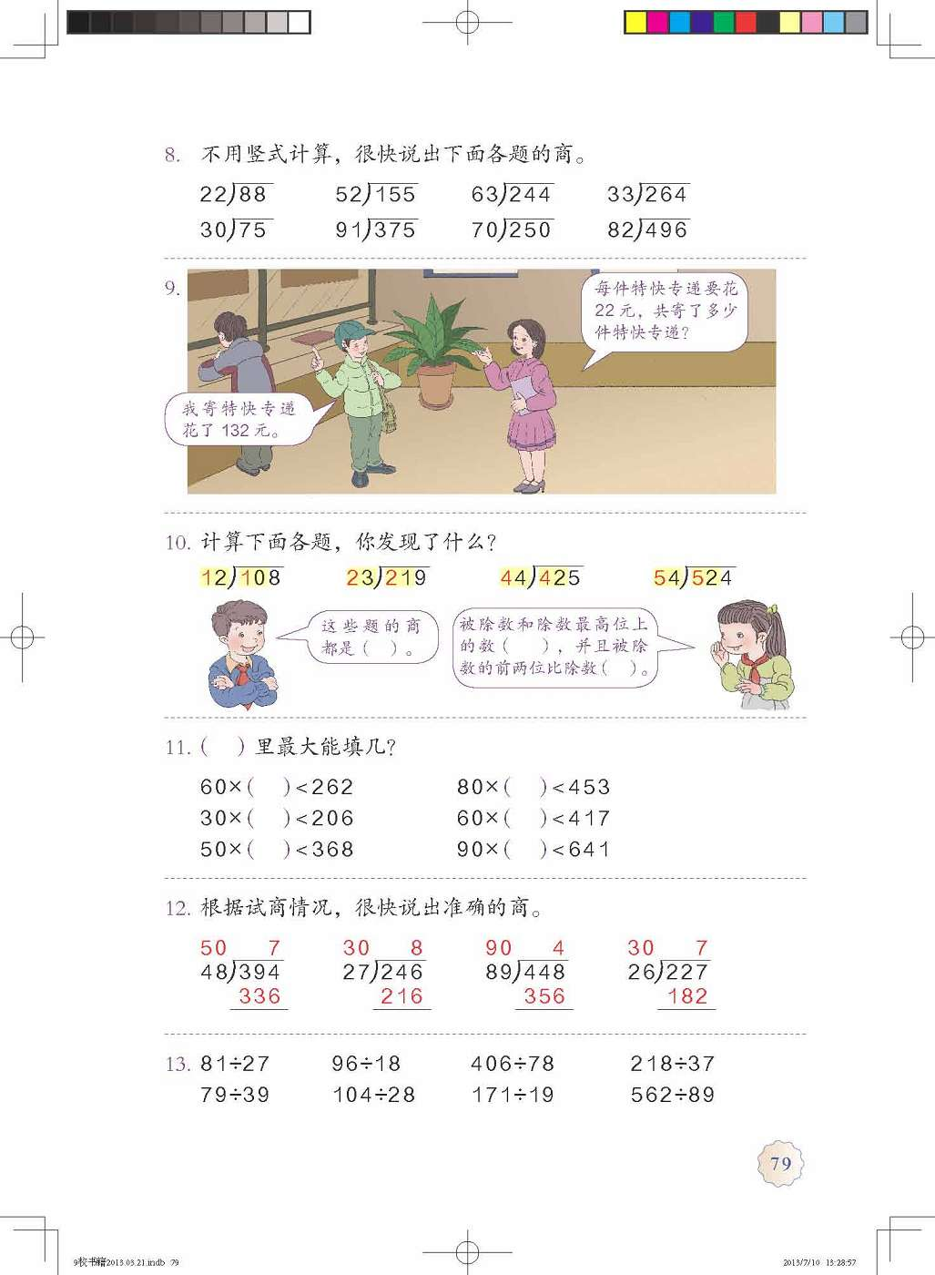

**【参考答案】**

商8 商9 商5 商8